

Ministério da Justiça – MJ
Secretaria de Direito Econômico – SDE
Departamento de Proteção de Defesa do Consumidor – DPDC
Coordenação Geral do Sistema Nacional de Informações de Defesa do Consumidor – SINDEC

ROTEIRO DE IMPLEMENTAÇÕES

VERSÃO 1.5.5

MARÇO – 2010

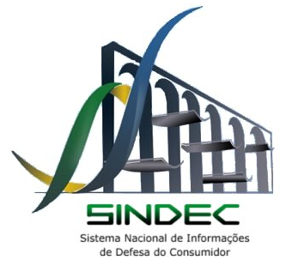

ÍNDICE

1 Módulo Atendimento 3
2. Módulo Atendimento Eletrônico 5
3. Módulo Controle Processos 5
4. Módulo Consultas 5
5. Módulo Administrador 5

Implementações da Versão Sindec 1.5.5

Este roteiro tem por finalidade apresentar as atualizações da versão 1.5.5 do Sindec.

A partir de 10 de março o Sindec será atualizado com novas implementações. Desde já agradecemos a colaboração de todos os envolvidos nessa atualização. Informamos que o telefone para o suporte técnico do Sindec é (61) 2025-9423, falar com Ana Paula.

Novas Implementações do Sindec

- Módulo Atendimento

  - Inicia Atendimento

No momento do atendimento foram incluídas duas perguntas, observe:

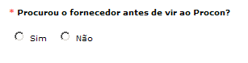

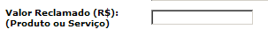

O registro da resposta que indicará se o fornecedor foi procurado antes de ir até o Procon é de preenchimento obrigatório e permitirá argumentar junto ao fornecedor caso ele justifique o contrário.
Já o campo Valor Reclamado tem o preenchimento da resposta facultativo, mas não é menos importante. Neste campo deverá ser informado o valor do produto ou serviço demandado pelo consumidor junto ao Procon, isto é, tanto a demanda de R$ 2,50 cobrada indevidamente na fatura como a demanda de R$ 30.000,00 de um carro com defeito de fabricação. Essa informação permitirá medir o valor econômico das demandas dos consumidores.

  - Na opção Em Atendimento foi implementada uma nova regra, atenção!

Se houverem registros de FA aguardando atendimento por mais de 5 dias, seja na fila de atendimento procon ou na fila de atendimento eletrônico, aparecerá a mensagem Existem FA’s aguardando atendimento com mais de 5 dias! Será preciso cancelar esses atendimentos e fechar o sistema para que o menu Sindec esteja liberado no próximo acesso.
Esta nova regra foi implementada com o objetivo de melhorar a performance do sistema Sindec.

  - O menu Atendidos foi desmembrado em duas opções: Atend. Procon e Atend. Eletrônico, observe:

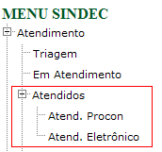

    - Atendimento Procon

A busca dos atendimentos do dia corrente não será mais automática, é preciso clicar em listar e o período de atendimento disponível para consulta será SOMENTE dos últimos 30 dias. Outro período fora desse intervalo deverá ser extraído através do menu relatórios.

  - Foi implementado um módulo específico para os Retornos de CIP.

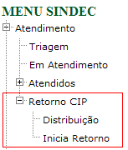

Esse módulo permite que o técnico do Procon se antecipe e responda a demanda do consumidor baseado em uma relação de CIP PENDENTES, configuradas ou de acordo com prazo de resposta do fornecedor ou de acordo com prazo de retorno do consumidor. O objetivo de distribuir o retorno da CIP é evitar que o consumidor vá até o Procon para ter uma resposta da CIP aberta anteriormente.
Como funciona? Basta habilitar em parâmetros do sistema a distribuição do retorno da CIP por técnico e em seguida configurar o perfil dos técnicos para que possam receber as CIP que serão distribuídas.
Na opção Distribuição serão distribuídos os retornos das CIP por técnico e na opção Inicio Retorno serão realizados os retornos das CIP de acordo com as opções de filtros disponibilizadas.
Caso o Procon faça opção de NÃO distribuir por técnico os retornos das CIP pendentes não será necessário realizar a configuração em parâmetros do sistema. Observe na imagem a seguir que a opção Distribuição não aparecerá no menu.

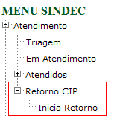

- Módulo Atendimento Eletrônico

Foram incluídos dois novos campos a ser preenchido pelo consumidor no momento do registro da demanda, um deles é a data de nascimento de preenchimento obrigatório e o outro campo de preenchimento facultativo que indicará se o consumidor é portador de necessidades especiais.
Essas informações permitirão na fila de atendimento eletrônica a identificação dos consumidores que necessitam de atendimento preferencial.

- Módulo Controle Processos

A busca das reclamações do dia corrente não será mais automática, é preciso clicar em listar e o período de atendimento disponível para consulta será SOMENTE dos últimos 30 dias. Outro período fora desse intervalo deverá ser extraído através do menu relatórios.
EXCEÇÃO: NÃO haverá bloqueio de período para listar as reclamações com a situação baixada, já que o arquivamento das reclamações é realizado através desta consulta.

- Módulo Consultas

As opções de consulta Consumidor e Fornecedor apenas tiveram a navegabilidade reestruturada para que as buscas fossem otimizadas.

- Módulo Administrador

Foi implementado o trâmite de localização por técnico, a obejtivo é identificar o responsável pelo andamento do processo.
Como funciona? Após criar o novo trâmite, ou seja, incluir o local para onde serão tramitadas as reclamações, configure o perfil dos técnicos que poderão receber a tramitação de localização.
O trâmite de localização poderá ser inserido através da ficha de atendimento ou da opção trâmite múltiplo, não houve alteração na forma de inserir o trâmite.
Atenção! Há uma opção em parâmetros do sistema que permite liberar a FA tramitada com exclusividade para o técnico, somente marque esta opção se desejar liberar o andamento da reclamação para outros técnicos.

